网站，特别是论坛，就如本社区一样，肯定会遇到某个页面要显示列表（比如本社区的首页，要显示主题列表），那肯定就会涉及到列表的分页功能。
举个例子，比如一个列表有100个item，那我们网站的页面是不是将此100个item都显示出来吗？显示不是哦，这样做以后一来是页面不好看 （页面太长啦），用户体验不好（用户根本不需要看这么多item）；第二就是性能不好（一下子读取这么多item，网站肯定很吃力 啊）。
废话就不说啦，今天将要介绍一下Django的分页利器APP--- django-pagination，它可以非常方便的为你实现你的分页目标！我将结合 本社区的实现方式来介绍。
项目主页: https://github.com/ericflo/django-pagination/
本社区使用它来进行各种列表的分页。
介绍：
django-pagination allows for easy Digg-style pagination without modifying your views.
django-pagination就像它的名字一样，它是一个Django分页器，它包含了一组翻页功能相关的utils，包括用于实现翻页的tag等。使用起来非常简单。是目前使用最多的分页APP。
如何使用：
总共有七步来实现：

安装

sudo python setup.py install

将该APP安装至Django项目中。(请修改settings.py)

INSTALLED_APPS = (
# ...
'pagination',
)

在Django项目的middleware中安装此APP：(请修改settings.py)

MIDDLEWARE_CLASSES = (
# ...
'pagination.middleware.PaginationMiddleware',
)

这样，django-pagination可以在页面请求过程中做一些简单的处理。

请确保你的请求上下文含有django.core.context_processors.request。 如果没有的话，请将django.core.context_processors.request加入到 TEMPLATE_CONTEXT_PROCESSORS中，示例如下：(请修改settings.py)。

("django.core.context_processors.auth",
"django.core.context_processors.debug",
"django.core.context_processors.i18n",
"django.core.context_processors.media",
"django.core.context_processors.request")

在你要进行列表分页的页面(template)的页面上方（最好是最上面）中 导入 它的tag, 以便后续我们可以在模板中使用它的一些功能。

{% load pagination_tags %}

在你的模板(template)页面上，对你想要分页的列表变量(object_list)进行分页，在模板中写如下代码：（这段短代码的位置要在 放在 你显示 object_list 之前）

{% autopaginate object_list %}

上面对列表分页后默认每页有20个，如果你想自己自定义，可以这样：

{% autopaginate object_list 10 %}

这样对列表分页后每页显示10个。

分页后，django-pagination会更改object_list 的值，将object_list 变成一个只有20个（默认情况下）的列表。你可以对object_list 进行遍历，显示出他们。

经过此步后，大家就可以获取得到只有一页的列表啦。

经过上步，我们得到一页列表啦，但是我们想要第二页，第三页……，最好是在每一页的最底部有一个页数导航栏可以供大家选择。例如：

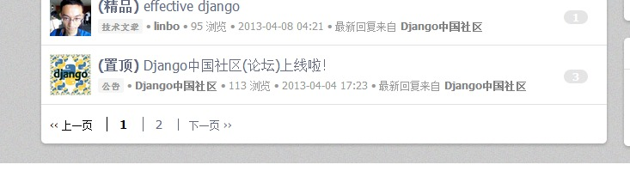

方法很简单。只要在页面的最底下使用如下代码：

{% paginate %}

当然，页数导航栏使用的UI模板是 pagination/templates/pagination/pagination.html ，我们需要按我们站点的UI美观需要来更改它哦。

小结：
怎么样，使用django-pagination后，大家肯定会觉得：“哇，太好用啦”，什么事都帮我们做啦。是不是非常方便呢? :)
关于性能：
还有一个问题没有解决哦，因为肯定有朋友会问，如果一个列表有100000个item, 我们想要实现每页40个，那么，当将我们请求该列表时， django-pagination在分页过程中，请求数据库是取40个，还是取100000啊！
显然，django-pagination是不可能取100000的啦。
django-pagination 巧妙的利用了Django延迟获取数据的特性，因此，django-pagination每次取数据都是只取每页的数据的（也就是上例中的40个），所以是不会有性能 影响 的哦。
关于这个问题，作者的主页有两个视频解释：（英文视频，E文可以的同学可以看看）

